ХАРКІВСЬКА МІСЬКА РАДА
ХАРКІВСЬКОЇ ОБЛАСТІ
XI сесія XXIII скликання
РІШЕННЯ
від 17.11.99 р.
м. Харків
Про звіт управління комунального майна та
приватизації про хід приватизації об"єктів
комунальної власності м. Харкова

На підставі ст. ст. 26. 60 Закону України "'Про місцеве самоврядування в Україні", п. 7.2.1 Положення про управління комунального майна та приватизації Харківської міської ради, затвердженого розпорядженням міського голови № 1327 від 23.05.98 р., керуючись сг. 59 Закону України "Про місцеве самоврядування в Україні", Харківська міська рада
УХВАЛИЛА:
1. Узяти до відома звіт начальника управління комунального майна та приватизації Поливаного А.П. про хід приватизації об"єктів комунальної власності м, Харкова за період з 1 січня по 1 листопада 1999 року.
2. Доручити управлінню комунального майна та приватизації (Поливаний А.П.} та виконкому міської ради готувати пропозиції і вносити у встановленому порядку на розгляд пленарних засідань міської ради питання щодо приватизації об"ектів комунальної власності міста не рідше одного разу на квартал.
3. Контроль за виконанням цього рішення покласти на постійну комісію міської ради з промисловості, економічного розвитку та власності.

Міський голова
М.Д. ПИЛИПЧУК

Харківська міська рада
Управління комунального майна та приватизації

ЗВІТ
про результати приватизації об'єктів комунальної власності за 1999 рік

м. Харків - 1999 р.

З метою проведення послідовної політики реформування комунальної власності м. Харкова, підвищення ефективності процесу приватизації в м. Харкові, збільшення надходжень коштів до міського бюджету, управлінням була разроблена Програма приватизації об'єктів комунальної власності м. Харкова, що була затверджена 12 березня 1999 року рішенням VІ1 сесії Харківської міської ради XXIII скликання.
До Програми приватизації включено 183 об'єкти, що підлягають відчуженню шляхом викупу, 40 об'єктів - на конкурентній основі, 3 об'єкти - незавершене будівництво і 4 об'єкти - пакети акцій у статутних фондах АТ, що належать міськраді. Крім того, у 1999 році управлінням комунального майна та приватизації була продовжена робота з виконання раніше прийнятих рішень міськради і виконавчого комітету про відчуження затверджених до приватизації об'єктів.
Розглядаючи результати проведення приватизації об'ектів комунальної власності за станом на 1 листопада 1999 року, можна виділити такі показники:
За звітний період управлінням укладено 180 договорів купівлі-продажу нежитлових приміщень, із яких:
- 130 об'єктів - нежитлові приміщення, включені до Програми приватизації об'єктів комунальної власності;
- 50 об'єктів - нежитлові приміщення, рішення про відчуження яких прийняте міською радою раніше;
-172 об'єкти відчужено способом "викуп";
- 6 об'єктів - на конкурентній основі.
Крім цього, 20 об'єктів - знаходяться в стадії укладення договорів купівлі-продажу; по 16 об'єктах - покупці відмовилися від викупу в зв'язку з фінансовими утрудненнями; по 21 об'єкту - заяви на приватизацію не подані.
Загальна вартість відчужених управлінням 180 об'єктів складає 5 869,7 тис. грн., із яких до міського бюджету перераховано 5 132,6 тис. грн.
Таким чином, при початковому річному плані по приватизації в 3,0 млн. грн., що у вересні цього року був збільшений до 4,5 млн. грн., за станом на 1 листопада 1999 р. план виконаний на 114,1%.
Загальна площа проданих об'єктів (нежитлових приміщень) складає 23 108,85 кв.м, що становить 3 % від загальної площі орендованих приміщень комунальної власності міста.
Аналізуючи процес приватизації об'єктів комунальної власності, можна виділити такі напрямки:
1. Аналіз структури викупу об'єктів нежитлової нерухомості й аналіз найбільш істотних у дійсних умовах ціноутворюючих чинників і ступеня їх впливу на вартість об'єктів нежитлової нерухомості по таких чинниках:
=> розташуванню об'єкта в економіко-планувальних зонах;
=> ступеню фізичного зносу;
=> розташуванню в будинку;
=> роках будівництва будинків, в яких розташовані інвентарні об'єкти.
2. Аналіз динаміки процесів приватизації по роках (1997, 1998, 1999).
3. Аналіз проведених аукціонів і конкурсів.
Аналіз структури викупу
У даний час на цьому сегменті ринку найбільш важливими ціноутворюючими чинниками є: ступінь віддаленості об'єкту нерухомості від центру міста або пожвавлених транспортних магістралей і вузлів; технічний стан; розташування в будинку.
а) Структура задоволеного попиту на викуп приміщень у 1999 році по економіко-планувальних зонах подана на мал. 1.
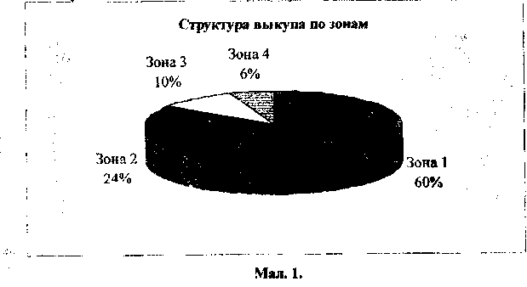
Як очевидно з діаграми, у 1999 році продовжували приватизуватися приміщення, розташовані в центральних районах міста. Так, 84% об'єктів нежитлової нерухомості з числа викуплених розташовані в 1-й та 2-й економіко-планувальних зонах.
б) Аналіз викупу за ступенем фізичного зносу об'єктів нерухомості показує, що
приватизуються, в основному, нежитлові приміщення з фізичним зносом, що
знаходиться в межах 30-40% (33%). Більш 30% приміщень, що викуповуються,
потребують проведення поточного або капітального ремонту (з них біля 5% узагалі
підлягають зносу).
Структуру викупу за ступенем фізичного зносу об'єктів нежитлової нерухомості демонструє діаграма, подана на мал. 2.
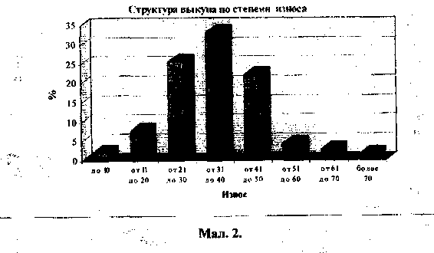
в) Структура викупу по розташуванню в будинку демонструється діаграмою на мал.З. По розташуванню в будинку виділені такі рівні: підвал, напівпідвал, цоколь, 1-й поверх, 2-й і вище, а також комбінований варіант. Під останнім розуміється розташування інвентарного об'єкта на різних рівнях. Як правило, це 1-й поверх і підвал.
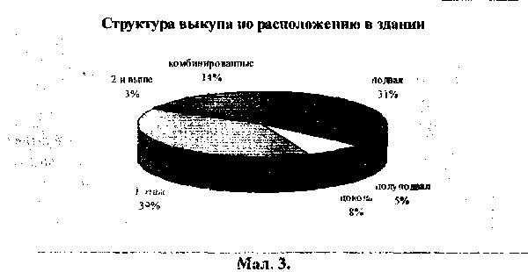
Як випливає з діаграми, більше 44% приватизованих приміщень розташовані нижче рівня землі (підвал, напівпідвал, цоколь), 42% складають наземні приміщення (в основному, це 1-й і 2-й поверхи).

г) Струкрура викупу по роках будівництва будинків, в яких розташовані викуплені об'єкти нежитлової нерухомості, показана на мал. 4.
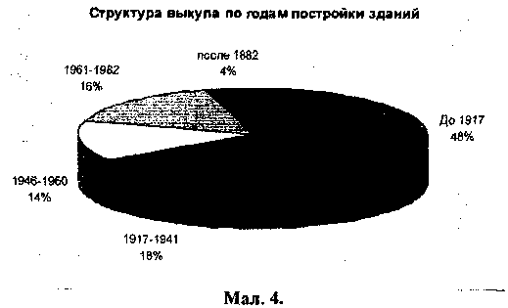
Як випливає з діаграми, понад 65% будинків, у яких розміщені викуплені в 1999 році об'єкти, побудовані в довоєнний або більш ранній час. У загальній структурі викупу 48% займають будинки, побудовані до 1917 року.
Аналіз ціни викупу по основних ціноутворюючих чинниках
Вартість викупу в 1999 р. коливається в діапазоні 30-132 $/кв.м. Середнє значення складає 72,0$/кв.м.

Аналіз впливу основних ціиоутворюючих чинників на ціну викупу приводиться нижче.
Як уже відзначалося, як основні виділені такі ціноутворюючі чинники: розташування об'єктів в економіко-планувальних зонах; розміщення в будинку; фізичний знос.
а) Залежність вартості приміщень, що викуповуються у 1999 році, від розташування в економіко-планувальних зонах міста показана.на мал. 5.
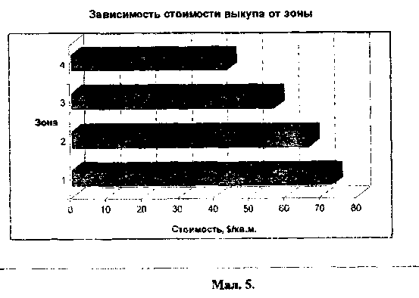
З приведеної діаграми очевидно, що вартість нерухомості, що викуповується в центральних районах, у середньому більш ніж у 1,7 разу перевершує, вартість нерухомості, розташованої на околицях міста, що чітко підтверджують і тенденції вторинного ринку. Проте на вторинному ринку цей розрив ще більше.
б) Важливим ціноутворюючим чинником є розташування об'єкту, що викуповується, в будинку. Залежність вартості викупу 1 м 2 від розташування в будинку подана на мал 6.
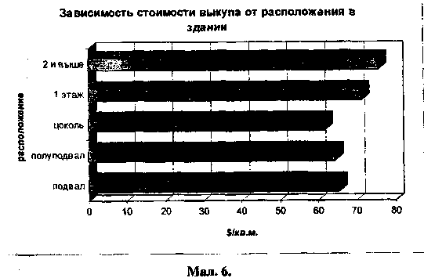
Розмір питомого показника в доларовому вимірі підвальних приміщень у середньому на 8% нижче, чим для першого поверху. Такий розрив значно менший, ніж па вторинному ринку.

в) Вплив ступеня зносу на розмір вартості демонструється діаграмою, поданою на мал. 7.
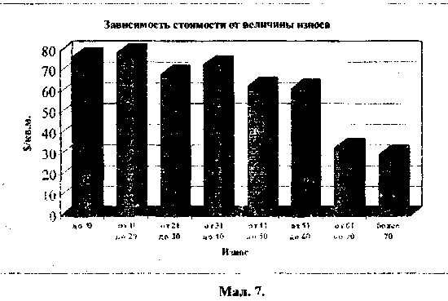
Ця діаграма демонструє достатньо великий розкид у вартості питомого показника об'єктів нерухомості, що викуповуються, в залежності від ступеня фізичного зносу. Більш ніж у 2,6 разу відрізняється вартість 1 м 2 приміщень із зносом до 20% від приміщень із зносом понад 60%. Як очевидно з діаграми, чітко виділяються рівні цін викупу в залежності від розміру зносу (у $ за 1 м2) : до 20%; 21-50%; 51-60%; понад 60%.
г) Окремо слід зазначити про зроблені орендарем невіддільні поліпшення. На викупному приватизаційному сегменті ринку цей чинник відіграє істотну роль у механізмі ціноутворення. Справа в тому, що в умовах нині чинного законодавства і при дотриманні орендарем (майбутнім власником) установленої процедури вартість об'єкта нерухомості, що підлягає приватизації шляхом викупу, зменшується на розмір ремонтно-відбудовних робіт, виконаних орендарем.
Так, у 1999 році було відчужено 34 об'єкти комунальної власності, орендарі яких зробили ремонтно-відбудовні роботи приміщень, які викуповуються, що складає в середньому біля 19 % від загальної кількості приватизованих об'єктів нерухомості. Вартість ремонту в середньому складає не більш 41 $/м2.
Переважно відремонтовані в період оренди приміщення, що були передані в оренду в достатньо поганому технічному стані, а поліпшення виконані для -конструктивних елементів, без ремонту яких неможлива була експлуатація об'єктів оренди за функціональним призначенням. Крім того, виконані поліпшення спрямовані не тільки на підвищення капітальності будинків, у яких розміщені об'єкти викупу, але й поліпшення зовнішнього вигляду міста. Поліпшувалися під час оренди, в основному, приміщення, розташовані в центральних районах міста на пожвавлених транспортних і пішохідних магістралях.
д) Серед чинників, що впливають на механізм ціноутворення на ринку нерухомості в 1999 році, став сегмент відчужуваної нерухомості державних та інших підприємств, ліквідованих у процесі банкрутства.
Найчастіше майно таких суб'єктів, у тому числі й нерухомість, примусово реалізується через мережу бірж податковими та іншими органами. При цьому, на жаль, не враховуються об'єктивні чинники ціноутворення на нерухомість, і це призводить до того, що об'єкти відчужуються по вартості, що набагато нижче сформованого на ринку рівня цін. Слід зазначити, що в найближчому майбутньому прогнозується збільшення обсягів такої нерухомості і відповідно вплив на вартість нерухомості в цілому.
Аналіз динаміки процесів приватизації
Динаміка зміни цін викупу проаналізована за середнім значенням ціни викупу 1 кв.м у доларовому еквіваленті за останні три роки.
У таблиці 1 подані дані про ціни викупу і темни їх зміни в 1997-1999 р р.
відповідно.

Таблиця 1
 |  | 1997 | 1998 | 1999
Середня ціна викупу | 1 кв. м, $ | 55,2 | 62,4 | 67,9
Темп зміни, % |  |  | 13,0 | 8,8
Середня ціна викупу | 1 кв.м , грн. | 107,7 | 157,6 | 260,9
Темп зміни, % |  |  | 46,3 | 65,5
Необхідно відзначити, що в 1999 році в процесі приватизації вдалося зберегти темп зростання ціни приватизації (8,8%) щодо попереднього року при тому, що на вторинному ринку ціпи на нерухомість знизилися як мінімум на 20%.
Аналіз проведених аукціонів і конкурсів
Поряд із викупом нежитловх приміщень орендарями здійснювалося також відчуження конкурентними способами - аукціон і комерційний конкурс.
За звітний період управлінням було оголошено про проведення 3 аукціонів, на яких до відчуження пропонувалося 9 об'єктів. Проте, через відсутність заяв потенційних покупців на запропоновані об'єкти факгично відбулося тільки 2 аукціони, на яких було продано 4 об'єкти. Також був проведений 1 комерційний конкурс, на якому відчужено 2 об'єкти.
Загальна сума отриманих коштів від продажу об'єктів конкурентним способом склала 332 184 грн. при початковій вартості 166 800 грн., тобто ціна продажу перевищила стартову ціну в середньому в 2 рази.
У цілому донродажне підготування нежитлових приміщень, включених до переліку об'єюгів, що підлягають приватизації на конкурентній основі, показало таке:
- об'єкти знаходяться в достатньо поганому технічному стані; потребують
значних витрат на ремонтно-відбудовні роботи , без проведення яких
експлуатація об'єктів фактично неможлива; з погляду вкладення інвестицій,
також малопривабливі.
Всі ці чинники призвели до відсутності купівельного попиту й утрудняють їх реалізацію.
Тому у відношенні таких об'єктів ведегься додаткова інформаційна й аналітична робота з притягнення як покупців, так і інвесторів з метою найбільш вигідних для міста умов використання даних об'єктів, у тому числі й на умовах можливої передачі в оренду.
Слід зазначити, що управлінням також почата підготовча робота з продажу пакетів акцій у статутних фондах акціонерних товариств і незавершеного будівництва.
Так, при підготуванні документів для відчуження пакета акцій у такою акціонерного товариства, як ВАТ "Епос", управлінням були виявлені істотні порушення, допущені при заснуванні цього суб'єкта в 1994 році. Тому в даний час розглядається питання про можливість визнання в судовому порядку недійсними його установчих документів і повернення частки міської ради в статутному фонді в натурі, тобто нежитлових приміщень.
Продаж інших 3-х пакетів акцій планується управлінням на грудєнь-січень 1999-2000 р.р.
Щодо об'єктів незавершеного будівництва також ведеться збір і підготування матеріалів, необхідних для їх відчуження з урахуванням нових вимог законодавства, що регулює процес приватизації об'єктів незавершеною будівництва, а саме - Указу Президента України "Про особливості приватизації об'єктів незавершеного будівництва". Такими документами, зокрема, є проектно-кошторисна і технічна документація, а також матеріали щодо відводу земельної ділянки, що при прийнятті об'єктів незавершеного будівництва в комунальну власність не були передані управлінню і їх відновлення в даний час викликає деякі утруднення.
Завершення підготовчих робіт і продаж цих об'єктів планується в грудні-лютому 1999-2000 р.р.
Виходячи з вищевикладеного, можна зробити такі висновки:
1. За звітний період були приватизовані об'єкти нежитлової нерухомості, розташовані, в основному, в старих будинках дореволюційного або довоєнного будівництва, що потребують значного поточного або капітального ремонту (65% дореволюційної та довоєнної забудови).
2. Велика частка в структурі приватизованих об'єктів припадає на підвальні приміщення (44%).
3. Програма приватизації об'єктів комунальної власності м. Харкова, затверджена 12.03.99 р. рішенням УП сесії Харківської міської ради, у частині відчуження об'єктів способом викупу виконана па 85 %.
4. У 1999 р. збережений темп зростання цін приватизації (на 8,8% у доларовому вимірі і на 65,5% у гривнєвому), у той час як рівень цін на нерухомість на вторинному ринку знизився на 20% у доларовому вимірі.

